МДК.05.02. Технология контроля соответствия и надёжности
устройств и функциональных блоков
мехатронных и автоматических устройств , и систем управления.

- Мехатронные модули движения. Состав мехатронного модуля движения. Интеллектуальные мехатронные модули движения. _ мдк 05.02.02

Основная задача мехатронных модулей — преобразование видов энергии для получения результата.

Элементарные мехатронные модули движения.
электромеханические вращательные (электродвигатели)
электромеханические поступательные (электроклапана)
электромеханические замыкательные (реле) (пускатели) (предохранители, концевики)
механические вращательные (редукторы) (подшипники) (валы)
механические поступательные (поршня)
механические замыкательные (клапан) (заслонки)
механико—пневматические—механико (тоже, что и электромеханические, но с пневматикой)
механико—гидравлические—механико (тоже, что и электромеханические, но с гидравликой)

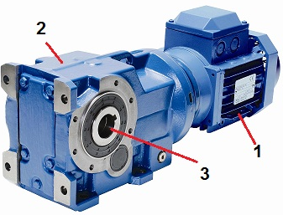

Рис. 2 Мотор-редукторы
(1 – электрический двигатель; 2 – редуктор; 3 – выходной вал редуктора)
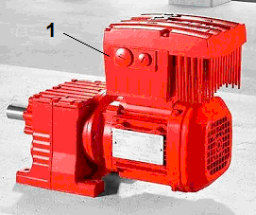

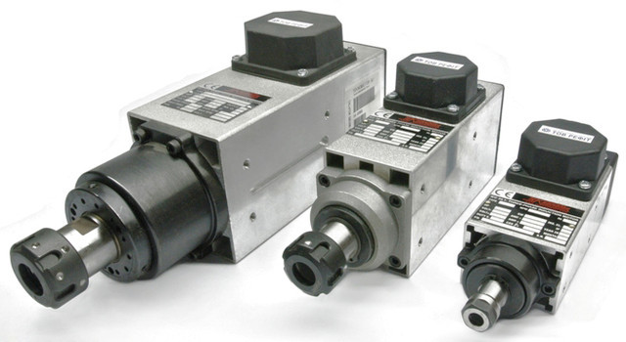
Рис. 3 Двигатели и мотор-редукторы
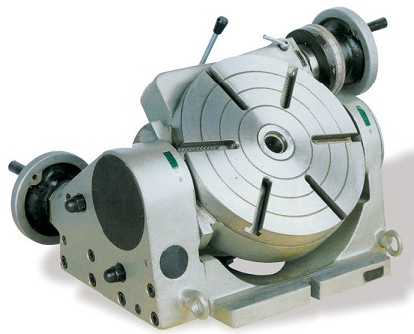
со встроенными преобразователями частоты (1)

Рис. 4 Мехатронные модули с интегрированным рабочим органом

_ мдк 05.02.02

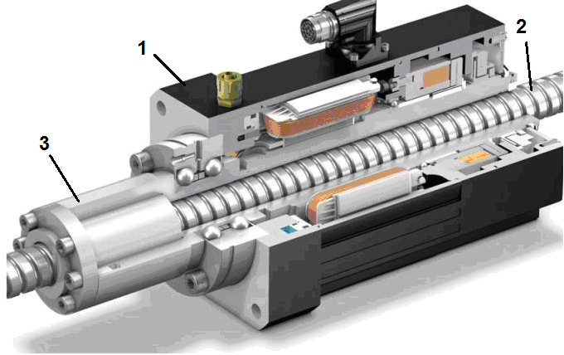

Рис. 5
Электроцилиндры

_ мдк 05.02.02

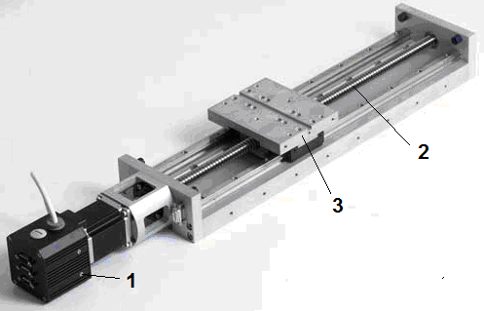

однокоординатная

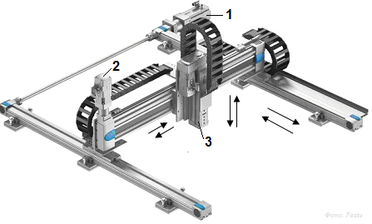

трехкоординатная

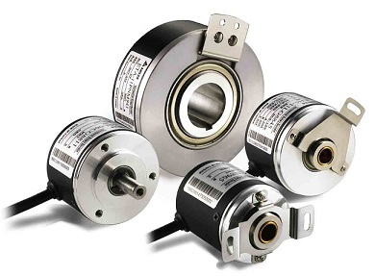

энкодеры
_ мдк 05.02.02
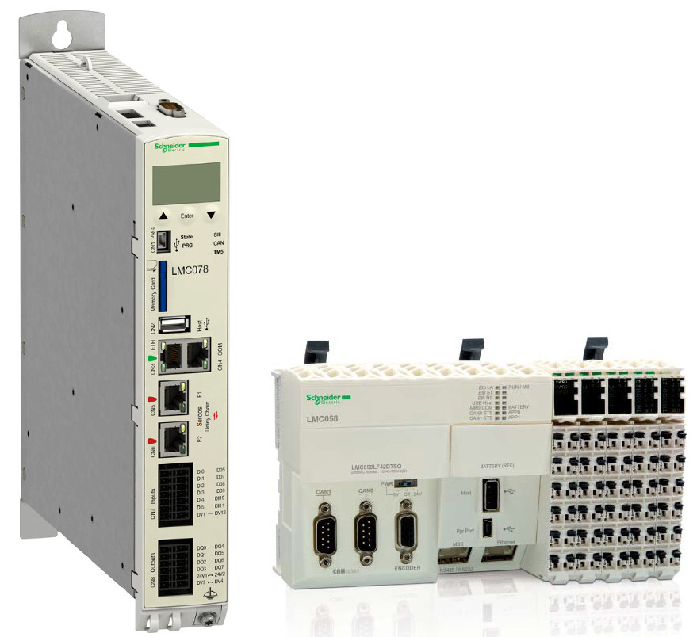
сервоконтроллеры.

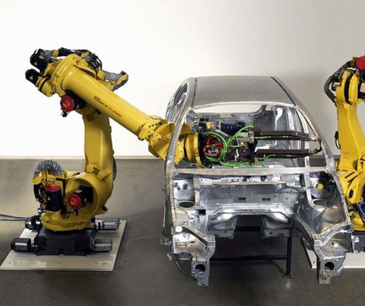
Сварочный робот.

_ мдк 05.02.02

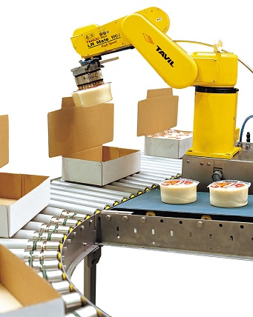

Упаковочный робот
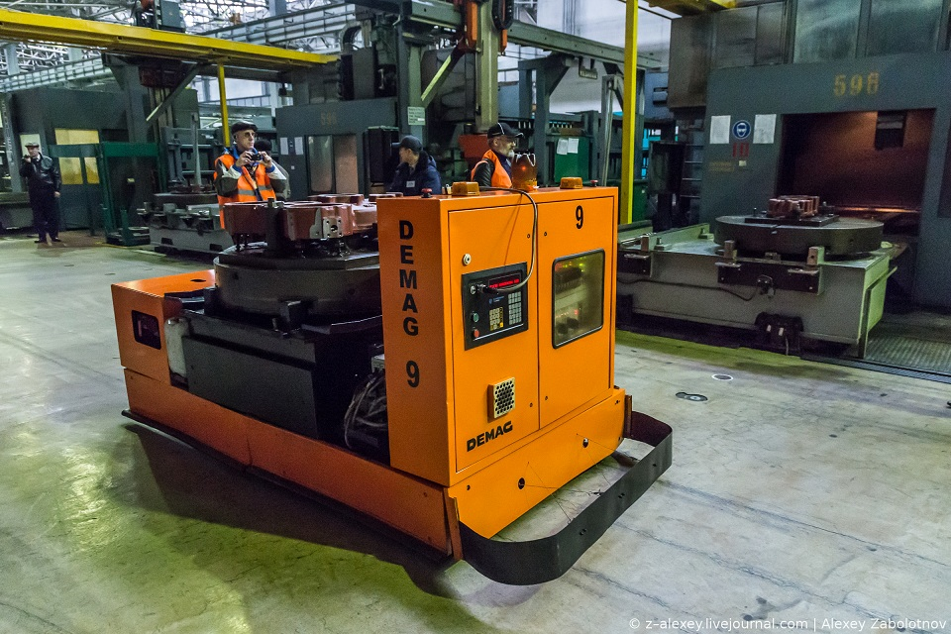
тележка робот

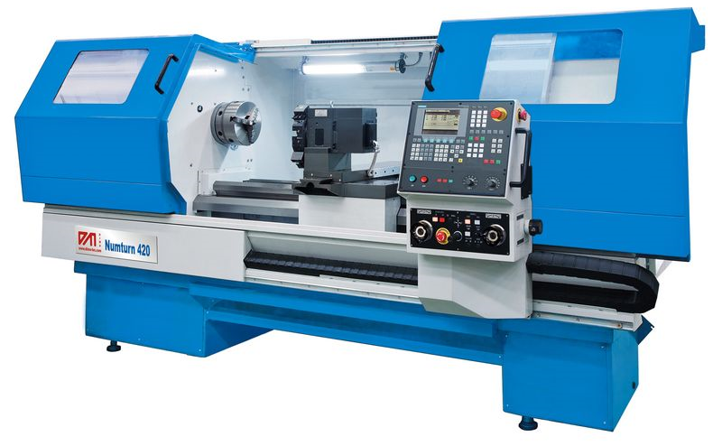

станки с ЧПУ.

_ мдк 05.02.02

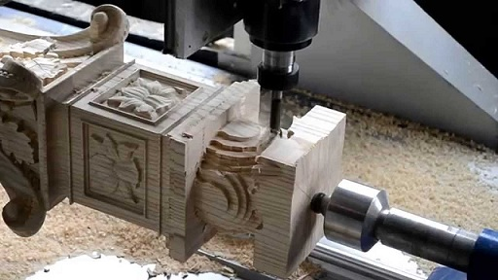

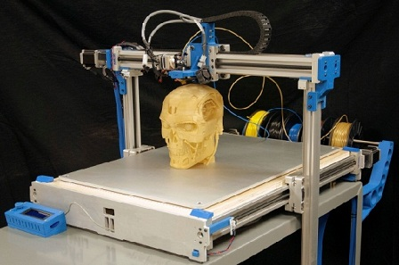

принтер 3d

Состав мехатронного модуля движения (объект)->(устройства)-> (узлы) ->(детали)
Воздействующая Часть
(поршень)
(лопатка)
(винт)
(цеть - звено)
(пружина)
(шестеренка)
(рычаг)
(кулачок)
(стопор)
(ремни)
Энергетическая часть
(поток воздуха)
(поток гидросмеси)
(эдс,U,I)
Исполнительная Часть
(вращающаяся) (вал)
(поступательная) (шток) (заслонка)
(контактирующая) (поршень, зубья,кулачок...)

_ мдк 05.02.02

Интеллектуальные мехатронные модули движения - распределения ресурсов управления.
а) контролируют свое состояние.
б) способны самостоятельно выполнят задачу.
По сути Интеллектуальные мехатронные модули движения — это микро тех. Процесс.
Интеллектуальные мехатронные модули движения - распределения ресурсов управления.
а) широкого применения
б) спец. назначения по точности и условиям.
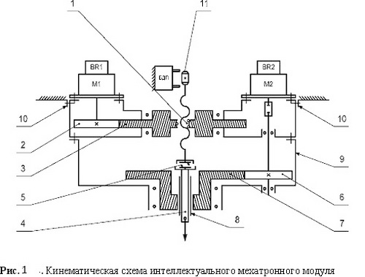

Выходным звеном модуля является шарико-винтовая передача 1. Модуль содержит две параллельные кинематические цепи: вращения гайки от электродвигателя м1 с цилиндрической прямозубой передачей 2-3 и вращения ходового винта от электродвигателя м2 через шпиндель 4, связанной с винтом жесткой кулачковой муфтой 5, и с прямозубой цилиндрической передачей 6-7. Шестерня 7 выполнена полой, а передача вращения от нее шпинделю осуществляется за счет подвижного шлицевого соединения 8. Корпус 9 имеет проушины 10 для закрепления модуля в технологическом оборудовании, например, сборочном центре. Для измерения частоты вращения валов приводных электродвигателей используются тахогенераторы br1 и br2. Определение осевого положения ходового винта и соответственно шпинделя относительно корпуса модуля производится блоком датчиков положения БДП, подвижный элемент которого 11 закрепляется на верхнем конце ходового винта. Модуль воспроизводит необходимые для сборки движения: поступательное перемещение шпинделя с вальцовочной головкой до контакта с изделием, винтовое движение вальцевания, вращательное движение обкатки и поступательное перемещение шпинделя вверх в исходное положение. Следует отметить возможность реверсирования осевого перемещения шпинделя без реверсирования приводных двигателей, что является дополнительным преимуществом мехатронного модуля, поскольку быстродействующее реверсирование электродвигателей, как известно, сопровождается существенными потерями электроэнергии. Указанные движения формируются соотношениями частот вращения винта и гайки. Определение конкретных закономерностей изменения частот вращения на каждом этапе выполнения соединения является самостоятельной задачей алгоритмического обеспечения (АО) управления процессом.

_ мдк 05.02.02

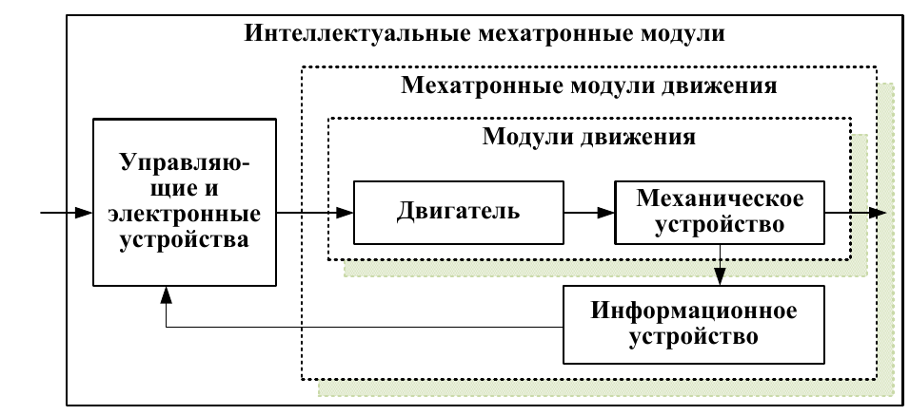
Основное достоинство мехатронных модулей — наличие информационного устройства позволяющее обеспечить контроль над положением механическим устройством.

Нормы точности на количество фасованной продукции в потребительской таре определяются ГОСТ 8. 575 – 2001.

_ мдк 05.02.02

